

Определен победитель конкурса Национальной премии в области предпринимательской деятельности «Золотой Меркурий»
19.06.2013
ОАО «Конструкторское бюро приборостроения», входящее в холдинг ОАО «НПО «Высокоточные комплексы», стало победителем конкурса Национальной премии в области предпринимательской деятельности «Золотой Меркурий» по итогам 2012 года в номинации «Лучшее предприятие-экспортёр в области международного инновационного сотрудничества».
В ОАО «КБП» создаются комплексы высокоточного оружия в интересах различных родов войск по шести направлениям. Это противотанковые ракетные комплексы и штурмовое вооружение, комплексы вооружения для легкобронированной техники и танков, артиллерийские комплексы управляемого вооружения, зенитные комплексы малой дальности, стрелково-пушечное вооружение и боеприпасы к нему, охотничье и спортивное оружие.
Разработки предприятия соответствуют современным тенденциям и имеют мировой приоритет в области управляемого высокоточного вооружения
В числе первых экспортных поставок были ПТРК «Фагот» и «Конкурс», зенитные установки ЗУ-23, корабельные зенитные автоматы АК-306 и АК-630, пистолеты ПМ и АПС, авиационные пушки ГШ.
На вооружении десятков стран мира находятся тысячи боевых самолетов МиГ-21, МиГ-23, МиГ-27, МиГ-29, Cу-24, Су-25 и вертолетов Ми-24, Ми-35, оснащенных пушками ГШ. КБП является единственным в России разработчиком автоматических малокалиберных пушек, которыми оснащаются БМП, зенитные установки, надводные корабли (от катеров до авианосцев), все типы боевых самолетов и вертолетов.
В настоящее время основу экспорта составляют комплексы высокоточного оружия различного назначения - противотанковые, артиллерийские, зенитные. По-прежнему остается большой спрос на противотанковые ракетные комплексы с помехоустойчивой системой управления, превосходящие конкурентов по бронепробиваемости и повышенной дальности которые имеют важное преимущество – это самые дешевые в мире ПТРК.
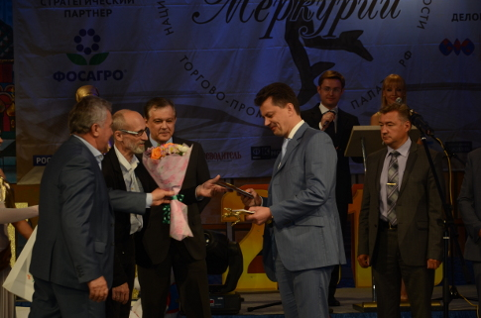
Определен победитель конкурса Национальной премии в области предпринимательской деятельности «Золотой Меркурий»

Начиная с 1993 года, КБ приборостроения непосредственно участвует в международном военно-техническом сотрудничестве – до 1996 года через государственного посредника «Рособоронэкспорт», а затем самостоятельно на основании предоставленного предприятию права военно-технического сотрудничества с зарубежными странами.
Это позволило предприятию, как самостоятельно, так и через госпосредника – ОАО «Рособоронэкспорт», за период до 2013 года заключить контракты и осуществить поставки продукции военного назначения в десятки государств на общую сумму более 8 млрд. долларов США.
Среди этих стран – Индия, Иордания, Беларусь, Греция, Казахстан, КНР, Кувейт, Камбоджа, Лаос, Республика Корея, Малайзия, Марокко, Монголия, ОАЭ, Оман, Перу, Турция, Узбекистан, Эфиопия, Эритрея, Канада, Бангладеш и Ботсвана и др.
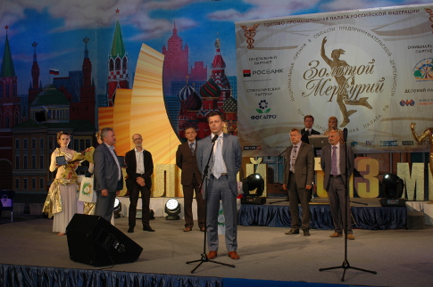
Определен победитель конкурса Национальной премии в области предпринимательской деятельности «Золотой Меркурий»
Торжественная церемония подведения итогов и награждения лауреатов конкурса «Золотой Меркурий» состоялась 18 июня 2013 года в Москве в Центре международной торговли.
«Золотой Меркурий» - единственный в России конкурс предприятий российского бизнеса, запатентованный в соответствии с законодательством и имеющий собственный товарный знак.
Награда за победу в конкурсе была вручена заместителю генерального директора холдинга ОАО «НПО «Высокоточные комплексы» Ярославу Юрьевичу Карпову.

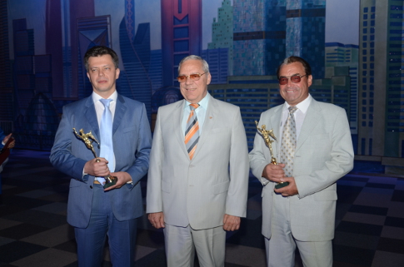
Определен победитель конкурса Национальной премии в области предпринимательской деятельности «Золотой Меркурий»
Он поблагодарил организаторов конкурса за высокую оценку деятельности предприятия, подчеркнув, что это действительно заслуженная награда для коллектива ОАО «КБП»: «Предприятие активно осуществляет внешнеторговую деятельность в отношении продукции военного назначения, заключаются контракты и осуществляются поставки продукции военного назначения на общую сумму более 1 млрд. долларов США ежегодно и есть большие перспективы. ОАО «КБП» и в дальнейшем готово создавать и продавать высокотехнологичные и конкурентоспособные образцы вооружения, оставаясь одним из лидеров-экспортёров оружия, поддерживая авторитет российского оружия за рубежом».
ОАО «КБП» намерено воспользоваться возможностью, предоставляемой победителям - использовать эмблему конкурса как показатель, подтверждающий высокое качество продукции и услуг.

